

MHS-HI异频介质损耗自动测试仪
使用说明书

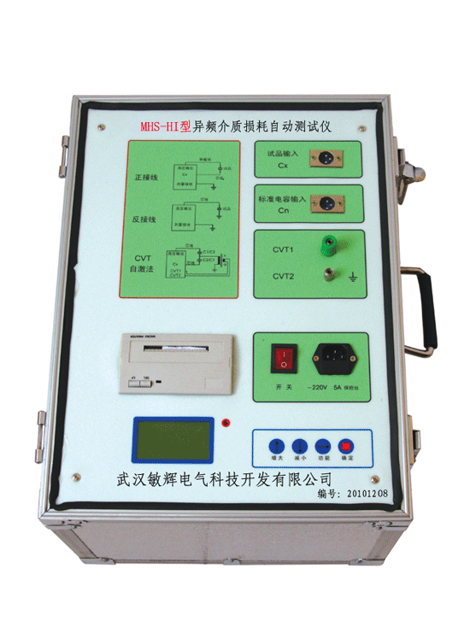

武汉敏辉电气科技开发有限公司

Wuhan Minhui Electricity Science Technology Development Co., Ltd
尊敬的顾客
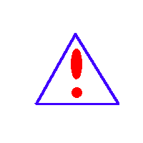 感谢您购买本公司MHS-HI型异频介质损耗自动测试仪。在您初次使用该仪器前，请您详细地阅读本使用说明书，将可帮助您熟练地使用本仪器。

我们的宗旨是不断地改进和完善公司的产品，因此您所使用的仪器可能与使用说明书有少许的差别。如果有改动的话，我们会用附页方式告知，敬请谅解！您有不清楚之处，请与公司售后服务部联络，我们定会满足您的要求。
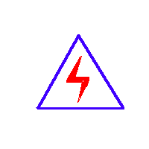

由于输入输出端子、测试柱等均有可能带电压，您在插拔测试线、电源插座时，会产生电火花，小心电击，避免触电危险，注意人身安全！

武汉敏辉电气科技开发有限公司
商务中心:武汉市雄楚大街229-1号智源财富中心B区4楼
电 话：(027)87398905 87398906
传 真：(027)87398907
邮 编：430070
厂 址：湖北省武汉市南湖花园颐和苑
电 话：（027）88019133
邮 编：430064
网 址: http://www.whmh.com.cn
E-mail : whmh@whmh.com.cn
- 慎重保证
对本公司的产品自购买之日起执行“三个月包换、三年免费维修、终生维护”的服务方针，提供“售前、售中、售后”服务。
- 安全要求
请阅读下列安全注意事项，以免人身伤害，并防止本产品或与其相连接的任何其它产品受到损坏。为了避免可能发生的危险，本产品只可在规定的范围内使用。
只有合格的技术人员才可执行维修。
—防止火灾或人身伤害
使用适当的电源线。只可使用本产品专用、并且符合本产品规格的电源线。
正确地连接和断开。当测试导线与带电端子连接时，请勿随意连接或断开测试导线。
注意所有终端的额定值。为了防止火灾或电击危险，请注意本产品的所有额定值和标记。在对本产品进行连接之前，请阅读本产品使用说明书，以便进一步了解有关额定值的信息。
请勿在无仪器盖板时操作。如盖板或面板已卸下，请勿操作本产品。
使用适当的保险丝。只可使用符合本产品规定类型和额定值的保险丝。
避免接触裸露电路和带电金属。产品有电时，请勿触摸裸露的接点和部位。
在有可疑的故障时，请勿操作。如怀疑本产品有损坏，请本公司维修人员进行检查，切勿继续操作。
请勿在潮湿环境下操作。
请勿在易爆环境中操作。
保持产品表面清洁和干燥。
－安全术语
警告：警告字句指出可能造成人身伤亡的状况或做法。
小心：小心字句指出可能造成本产品或其它财产损坏的状况或做法。
目 录
一、前言 2
二、安全措施 2
三、可测试参数 2
四、性能特点 3
五、技术指标 3
六、测量方式及原理 4
七、常见设备的接线方法 5
八、仪器功能简介 8
九、仪器操作步骤 9
十、仪器的小窍门 11
十一、仪器的成套性 11
十二、现场试验注意事项 12
十三、 仪器检定 13
十四、变频测量讨论 14

MHS-HI型异频介质损耗自动测试仪使用说明书

一、前言：
介损测量是绝缘试验中很基本的方法，可以有效地发现电器设备绝缘的整体受潮劣化变质，以及局部缺陷等。在电工制造、电气设备安装、交接和预防性试验中都广泛应用。变压器、互感器、电抗器、电容器以及套管、避雷器等介损的测量是衡量其绝缘性能的最基本方法。MHS-HI型异频介质损耗自动测试仪突破了传统的电桥测量方式，采用变频电源技术，利用单片机、和现代化电子技术进行自动频率变换、模/数转换和数据运算；达到抗干扰能力强、测试速度快、精度高、全自动数字化、操作简便；电源采用大功率开关电源，输出45Hz和55Hz纯正弦波，自动加压，可提供最高10千伏的电压；自动滤除50Hz干扰，适用于变电站等电磁干扰大的现场测试。广泛适用于电力行业中变压器、互感器、套管、电容器、避雷器等设备的介损测量。

二、仪器安全措施：
1、使用本仪器前一定要认真阅读本手册。
2、仪器的操作者应具备一般电气设备或仪器的使用常识。
3、本仪器户内外均可使用，但应避开雨淋、腐蚀气体、尘埃过浓、高温、阳光直射等场所使用。
- 仪表应避免剧烈振动。
5、对仪器的维修、护理和调整应由专业人员进行。
6、在任何接线之前必须用接地电缆把仪器接地端子与大地可靠连接起来。
7、由于测试设备产生高电压，所以测试人员必须完全严格遵守安全操作规程，防止他人接触高压部件和电路。直接从事测试的人员必须完全了解高压测试线路，及仪器操作要点。非从事测试人员必须远离高压测试区，测试区必须用栅栏或绳索、警视牌等清楚表示出来。
8、仪器的调整维修和维护，必须在不加电情况下进行，如果必须加电，则操作者必须非常熟悉本仪器高压危险部件。
9、保险管损坏时，必须确保更换同样的保险，禁止更换不同型号保险或将保险直接短路使用。
- 仪器出现故障时，关闭电源开关，等待一分钟之后再检查。
三、仪器可测试参数：
仪器可测量下列参数并数字显示：
被测试品的电容量值CX，以pF或nF为单位，1nF=1000pF。
被测试品的介质损耗值tgδ，以%显示。

四、仪器性能特点：
1、仪器采用复数电流法，测量电容、介质损耗及其它参数。测试结果精度高，便于实现自动化测量。
2、仪器采用了变频技术来消除现场50Hz工频干扰，即使在强电磁干扰的环境下也能测得可靠的数据。
3、仪器采用大屏幕液晶显示器，测试过程通过汉字菜单提示既直观又便于操作。
4、仪器操作简便，测量过程由微处理器控制，只要选择好合适的测量方式，数据的测量就可在微处理器控制下自动完成。
5、一体化机型，内附标准电容和高压电源，便于现场测试，减少现场接线。
6、仪器测量准确度高，可满足油介损测量要求，因此只需配备标准油杯，和专用测试线即可实现油介损测量。
7、设CVT测试功能，可实现CVT的自激法测试，无需外置附件，只需一次测量，C1,C2的电容和介损全部测出。
8、反接线测试采用ivddv技术,消除了以往反接线数据不稳定的现象。
9、具有反接线低压屏蔽功能，在220kV CVT 母线接地情况下，对C11 可进行不拆线10kV 反接线介损测量
10、具有测量高电压介损功能，能够使用高压变压器或串联谐振进行超过10kV电压的介损试验。
12、接地保护功能，当仪器不接地线或接地不良时，仪器不进入正常程序，不输出高压。过流保护功能，在试品短路或击穿时仪器不受损坏。
13、触电保护功能，当仪器操作人员不小心触电时候，仪器会立即切断高压，保障试验人员的安全。

五、仪器技术指标：
1. 准确度： Cx: ±（读数×1%+1pF）
tgδ: ±（读数×1%+0.00040）
2. 抗干扰指标： 变频抗干扰，在200%干扰下仍能达到上述准确度
3. 电容量范围： 内施高压： 3pF～60000pF/10kV 60pF～1μF/0.5kV
外施高压： 3pF～1.5μF/10kV 60pF～30μF/0.5kV
分辨率： 最高0.001pF，4位有效数字
4. tgδ范围： 不限，分辨率0.001%，电容、电感、电阻三种试品自动识别。
5. 试验电流范围：10μA～1A
6. 内施高压： 设定电压范围：0.5～10kV
最大输出电流：200mA
升降压方式：连续平滑调节
试验频率： 45、50、55单频
45/55Hz自动双变频
频率精度： ±0.01Hz
7. 外施高压： 正接线时最大试验电流1A，工频或变频40-70Hz
反接线时最大试验电流10kV/1A，工频或变频40-70Hz
8. CVT自激法低压输出：输出电压3～50V，输出电流3～30A
9. 测量时间： 约40s，与测量方式有关
10. 输入电源： 180V～270VAC，50Hz±1%，市电或发电机供电
11. 计算机接口： 标准RS232接口
12. 打印机： 炜煌A7热敏微型打印机
13. 环境温度： -10℃～50℃
14. 相对湿度： <90%
15. 外形尺寸：460×360×350mm
16. 仪器重量：28kg

六、仪器测量方式及原理：
按被测试品是否接地分两种测量方式，即正接线测量方式和反接线测量方式。两种测量方式的原理如图一所示：

高压输出端 Icx R 高压输出端
Icx
10KV o 10KV o
C_{N} I_{CN} ～ Cx C_{N} I_{CN} ～ C_{X}
o
R_{N} R R_{N}
Cx端

（a）正接线测量 （b）反接线测量
图一
在高压电源的10kV侧，高压分两路，一路给机内标准电容C_{N}，此电容介损非常小，可以认为介损为零，即为纯容性电流，此电流I_{CN} 可做为容性电流基准。在Cx试品一侧，试品电流Icx通过采样电阻R采入机内，此Icx可分解成水平分量和垂直分量见图二所示，通过计算水平分量与垂直分量的比值即可得到tgδ值。
在图一（a）中Cx为非接地试品，试品电流Icx从试品末端进入采样电阻R，得到全电流值，在图一（b）中Cx为接地试品，机内Cx端直接接地，电流Icx从试品高压端到机内采样电阻取得全电流值。

I

I_{C} I I

u Ic I_{R}
δ
Φ
O
I_{R} u
（a）电流矢量法 （b）试品等效电路
图 二

七、仪器常见设备的接线方法：
1．仪器引出端子说明：
HV —— 仪器的测量引线高压端（带危险电压） 。
CX —— 正接线时试品电流输入端。
—— 仪器的接地端，使用时与大地可靠相接
2.参考接线：
2.1正接线、内标准电容、内高压（常规正接线）：

2.2反接线、内标准电容、内高压（常规反接线）：
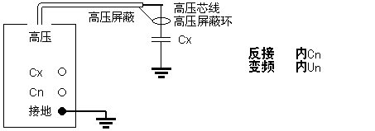

2.3正接线、外标准电容、内高压：
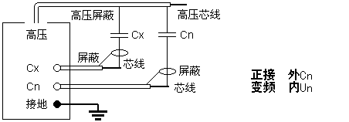

2.4反接线、外标准电容、内高压：
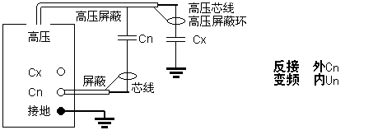

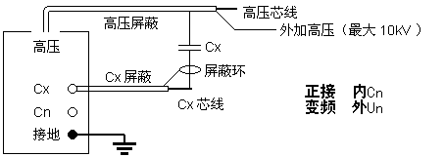2.5正接线、内标准电容、外高压：

2.6反接线、内标准电容、外高压：
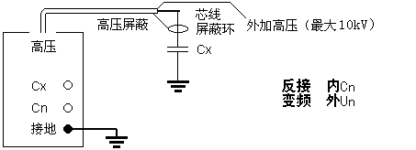

2.7正接线、外标准电容、外高压（高电压介损）：
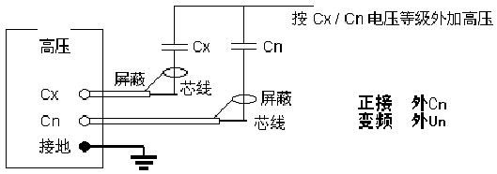
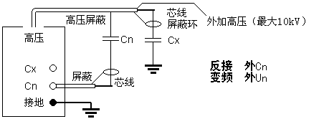2.8反接线、外标准电容、外高压：

2.9 CVT自激法测量：
CVT自激法可按下图接线。如果C₁是单节电容，母线不能接地；如果C₁是多节电容，母线可接地，C₁₁和C₁₂可用常规正反接线测量，C₁₃和C₂用自激法测量。
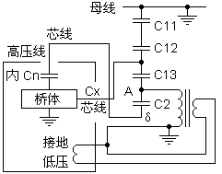

CVT自激法测量中，仪器先测量C₁，然后自动倒线测量C₂，并自动校准分压影响。
应注意，高压线应悬空不能接触地面，否则其对地附加介损会引起误差，可用细电缆连接高压插座与CVT试品并吊起。强烈建议使用高压插座使用的高压线用黑色Cx线。
3.附加功能：
3.1光标在 电压：10kV上面时候，按“确认”键在仪器屏幕的左下角会出现 图标，代表测试结束自动打印。如果再按确认键，图标消失，代表测试结束必须手动才能打印。
3.2光标在 变频 上面时候，在反接线，内Cn，内Un，情况下，按确认键在仪器屏幕右下角会出现图标，代表反接线低压屏蔽测试。如果再按确认键，图标消失，代表取消反接线低压屏蔽。
3.3光标在 反接 上面时候，按确认键则测试打印机，换纸。
3.4光标在 启动 上面时候，按减小键则代表取出存储的数据。
3.5测试完毕，如果按减小键，则代表存储测试的数据

八、仪器功能简介：
仪器面板见图九所示：
- 打印机——打印测量数据。
- 显示器——128×64点阵液晶显示器，显示菜单和各种提示信息及测量结果。
- 键——选择菜单项，被选中项反白字体显示。
- ▲ 键——修改菜单内容，采用循环滚动方式。
- ▼ 键——修改菜单内容，采用循环滚动方式。
- 确认键——在“测试”选项上按此键进入测试状态。
- 电源开关——整机电源的开启和关闭。
- 电源座——交流220V±10%，50±1Hz电源输入口，带保险仓。
9．自激法电流输出端——测量CVT的专用端子。
10．地——为接地线接线端子。
11．C_{X}插座——是试品信号的测量输入端，正接线时由专用低压电缆连接，此电缆单层屏蔽带特制鳄鱼夹，长15m，接试品低端。反接线时此端空置。
12．C_{N}插座——是外标准电容信号的测量输入端，使用内标准时此端空置。
13．HV插座——高压引出端子，由高压电缆连接，接试品高压端。输出10kv高压。
14．RS-232接口，用来连接电脑，上传数据。
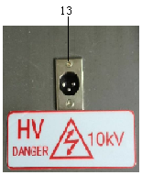
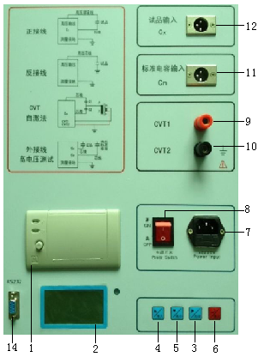
图九 前侧

九、仪器操作步骤：
1．测量前准备：
1）用接地线一端接仪器的接地柱，另一端接可靠的大地，保证仪器外壳处在地电位上。
2）正接线时：将高压电缆插头插入后门HV插座中，将另一端的红色大钳子夹到被测试品的高端引线上，黑色小钳子悬空或夹在红色大钳子上。将C_{X}低压电缆插入C_{X}插座中，另一端的红色夹子夹试品的低端，黑色夹子悬空或接屏蔽装置。
3）反接线时：将高压电缆插头插入后门HV插座中，将另一端的红色大钳子夹到被测试品的高端引线上，红色小钳子悬空或接屏蔽装置。Cx插座不用。
2．打开电源开关：仪器进行自检，若自检良好，液晶屏显示中文主菜单如图十所示。
3．菜单选择：
- 按 键可移动光标至各菜单项，并循环指示。被选中项反白字体显示。选择键的流程见图十一所示。
- 在光标当前所示项目，按▼ ▲键键可进行该项菜单的变更，并循环指示，流程见图十二所示。
- 将菜单变更至与测试要求相对应后即可按选择键进行下个项目的选择。
正接 内Cn
变频 10kV 内Un
启动
测试

图十

方式：正接线
正接线
反接线
CVT

频率：变频
10 9 8 7 ……2 1
电压：10kV
变频定频

测 试

标准：内标准
内标准
外标准

电源：内高压
内高压
外高压

图十一 图十二

CX = 50.85PF
tgδ= 0.002%
正接线 内标准
变频 10kV 内高压
Testing…………. 55%

测试

图十三 图十四
4．仪器测试：打开开关，当光标在测试项目上时，按确认键大约5秒钟开始测试。测试过程中显示的画面如图十三（正接线，变频）所示，当下面的进程到100%时候测试完毕，然后显示测量结果见图十四所示，此时光标指示打印机图标，按确认键打印报告。测量结果的意义如下：
tgδ： 试品的损耗因数tgδ值
CX： 测量的电容值
V：施加电压值
I：试品流过的电流
F1,F2 : 试验频率
打印结束后，关闭电源开关，测试完毕。

十、仪器的小窍门：
- 光标在 电压：10kV上面时候，按确认键在仪器屏幕的左下角会出现 图标，代表测试结束自动打印。如果再按确认键，图标消失，代表测试结束必须手动才能打印。
- 光标在 频率：变频上面时候，在反接线，内Cn，内Un，情况下，按确认键在仪器屏幕右下角会出现图标，代表反接线低压屏蔽测试。如果再按确认键，图标消失，代表取消反接线低压屏蔽。
- 光标在 接线：反接上面时候，按确认键则测试打印机，换纸。
- 光标在启动上面时候，按减小键则代表取出存储的数据。
- 测试完毕，如果按减小键，则代表存储测试的数据。

十一、仪器的成套性：
1．主机 | 一台
2．高压电缆 | 一条
3．低压电缆 | 两条
5．电源线 | 一条
6．说明书 | 一本
7．地线 | 一条
8．CVT线 | 两条
9.5A保险管 | 五只
10.打印纸 | 一卷
11.说明书 | 一本
12.出厂试验报告 | 一份
13.合格证 | 一份

十二、现场试验注意事项：
如果使用中出现测试数据明显不合理，请从以下方面查找原因：
1、搭钩接触不良：
现场测量使用搭钩连接试品时，搭钩务必与试品接触良好，否则接触点放电会引起数据严重波动！尤其是引流线氧化层太厚，或风吹线摆动，易造成接触不良。
2、接地接触不良：
接地不良会引起仪器保护或数据严重波动。应刮净接地点上的油漆和锈蚀，务必保证0电阻接地！
3、直接测量CVT或末端屏蔽法测量电磁式PT：
直接测量CVT的下节耦合电容会出现负介损，应改用自激法。
用末端屏蔽法测量电磁式PT时，由于受潮引起“T形网络干扰”出现负介损，吹干下面三裙瓷套和接线端子盘即可。也可改用常规法或末端加压法测量。
4、空气湿度过大：
空气湿度大使介损测量值异常增大（或减小甚至为负）且不稳定，必要时可加屏蔽环。因人为加屏蔽环改变了试品电场分布，此法有争议，可参照有关规程。
5、发电机供电：
发电机供电时输入频率不稳定，可采用定频50Hz模式工作。
6、测试线：
由于长期使用，易造成测试线隐性断路，或芯线和屏蔽短路，或插头接触不良，用户应经常维护测试线；
测试标准电容试品时，应使用全屏蔽插头连接，以消除附加杂散电容影响，否则不能反映出仪器精度；
自激法测量CVT时，非专用的高压线应吊起悬空，否则对地附加杂散电容和介损会引起测量误差。
7、工作模式选择：
接好线后请选择正确的测量工作模式（正、反和CVT），不可选错。特别是干扰环境下应选用变频抗干扰模式。
8、试验方法影响：
由于介损测量受试验方法影响较大，应区分是试验方法误差还是仪器误差。出现问题时可首先检查接线，然后检查是否为仪器故障。
9、仪器故障：
用万用表测量一下测试线是否断路，或芯线和屏蔽是否短路；输入电源220V过高或过低；接地是否良好。
用正、反接线测一下标准电容器或已知容量和介损的电容试品，如果结果正确，即可判断仪器没有问题；
拔下所有测试导线，进行空试升压，若不能正常工作，仪器可能有故障。
启动CVT测量后测量低压输出，应出现2～5V电压，否则仪器有故障。

十三、 仪器检定：
1、用标准损耗器检定：
用带插头的屏蔽电缆连接标准损耗器。如果不能保证标准损耗器的精度，应使用比对法检定，建议用2801电桥或其它精密电桥作比对标准。仪器应选用“内标准”和“RC串联试品”，可选择工频 50Hz或定频50Hz频率模式。
2、用QSJ3检定：使用带插头的屏蔽电缆连接QSJ3，选择“正接/ 外Cn / 外Un式测量，电流比为Cx∶Cn，Cn可置入适当值。
3、抗干扰能力：
设置一个回路向仪器注入定量的干扰电流。
注意：
1）应考虑到该回路可能成为试品的一部分。
2）仪器启动后会使220V供电电路带有测量频率分量，如果该频率分量又通过干扰电流进入仪器，则无法检验仪器的抗干扰能力。
3）不建议用临近高压导体施加干扰，因为这样很容易产生近距离尖端放电，这种放电电阻是非线性的，容易产生同频干扰。

十四、变频测量讨论：
1、变频测量：
干扰十分严重时，变频测量能得到准确可靠的结果。例如用55Hz测量时，测量系统只允许55Hz信号通过，50Hz干扰信号被有效抑制，原因在于测量系统很容易区别不同频率，由下述简单计算可以说明选频测量的效果：
两个频率相差1倍的正弦波叠加到一起，高频的是干扰，幅度为低频的10倍：
Y=1.234sin(x+5.678°)+12.34sin(2x+87.65°)
在x=0/90/180/270°得到4个测量值
Y0=12.4517，Y1= -11.1017，Y2=12.2075，Y3= -13.5576，
计算A=Y1-Y3=2.4559，B=Y0-Y2=0.2442，则：
φ=tg-1(B/A)=5.678° V= A2+B2/2=1.234
这刚好是低频部分的相位和幅度，干扰被抑制。实际波形的测量点多达数万，计算量很大，结果反映了波形的整体特征。
2、频率和介损的关系：
介损有RC串联和并联两种理想模型：串联模型tgδ=2πfRC，并联模型tgδ=1/(2πfRC)，tgδ分别随频率f成正比和反比。如图所示，f对完全正比和完全反比两种模型影响较大。但实际电容器是多种模型交织的混合模型，此时f的影响就小。
tgδ 串联模型 tgδ
介损恒定

实际试品

并联模型
f f
低频介损曲线(<1kHz) 高频介损曲线或低频电路谐振
3、自动变频与50Hz等效：
仪器采用自动变频在干扰频率50Hz两侧（45Hz和55Hz）各测一个点，然后推算50Hz频率下数据。除多个元件电路的低频谐振外，单个试品中的介质不可能在低频引起能量吸收峰，工频附近介损总是随频率单调变化的。因此这种测量方法不会带来明显误差。实际上，平均前的两个介损值已十分接近，即使不平均也完全有参考价值。目前，变频介损仪已成为介损测量的常规仪器，其优异的抗干扰能力和准确度已经得到认可。

本公司对以上所述有最终解释和说明的权利，
感谢您对于本公司产品的信赖，欢迎再次使用！！！

